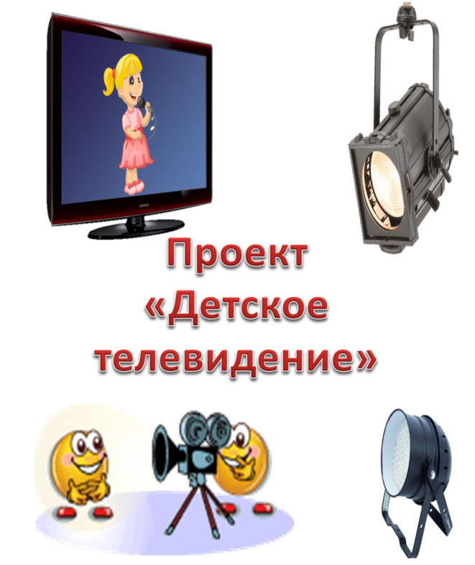

г. Балахна

*НАЗВАНИЕ ПРОЕКТА*

**«ДЕТСКОЕ ТЕЛЕВИДЕНИЕ»**

ОПИСАНИЕ ПРОЕКТА

**Актуальность**

Сегодня, когда широко и фундаментально решается проблема дошкольного образования и воспитания и усложняются задачи, стоящие перед педагогами дошкольных образовательных учреждений, очень важной остается задача общения детей. Общение - это составная часть социально-экономических и духовных направлений современного общественного устройства. Дошкольники, в большинстве своем, не достаточно владеют связной диалогической и монологической речью, многие из них испытывают трудности в общении с детьми разных групп. Это обусловлено множеством факторов. Задача педагогов и родителей заключается в развитии коммуникативных навыков и творческого потенциала каждого ребенка как субъекта отношений с самим собой, успешного взаимодействия детей друг с другом, сотрудниками, родителями и гостями детского сада, а также создания у дошкольников чувства принадлежности к группе, развития положительных эмоций от общего, творческого дела. В процессе реализации проекта мы надеемся на сотрудничество с семьями наших воспитанников в познавательном и социальном развитии дошкольника и подготовке к школе.

**Вид проекта:** информационный, социально-личностный.

**Продолжительность:** Краткосрочный1-2 недели.

**Участники проекта:** воспитанники и воспитатели, старший воспитатель,

**Цель:**

На уровне дошкольного образовательного процесса в рамках проекта познакомить детей с индустрией телевещания, с понятием «телевидение», с разнообразием материалов для выхода в эфир.

**Задачи:**

* выявить знания детей о профессиях людей, работающих на телевидении, расширить кругозор о разнообразии профессий людей;
* в беседе выявить представления детей о пользе телевещания, о важности профессий данного вида, выяснить желания детей: кто хотел бы работать на телевидении;
* способствовать речевому творчеству и социальному самовыражению детей, предоставив им возможность побывать в роли корреспондентов и телеведущих;
* совершенствовать связную диалогическую и монологическую речь через предоставление возможности выступления в эфире передачи «Детское время»;
* развивать коммуникативные навыки: учить вступать в свободное общение со взрослыми и сверстниками; обучать выстраиванию диалога через приём интервьюирования;
* расширять и активизировать словарь детей; соблюдать правила речевого этикета.

**Ожидаемый результат:**

• овладение дошкольниками связной диалогической и монологической речью;

1.3. Ожидаемый результат

* Создание детской телестудии
* Создание условий для участия всех воспитанников в работе телестудии

**Особенности построения проекта**

**Принципы**

Поставленная цель проекта определяет построение образовательного процесса по определенным психолого-педагогическим принципам, учитывающих уникальность дошкольного возраста детей:

**Принцип научности,** определяющие содержание образовательного процесса;

**Принцип систематичности и последовательности** связан как с организацией учебного материала, так и с системой действий воспитанников по его усвоению;

**Принцип преемственности** предусматривает сохранение связи стадий обучения различных по содержанию и способам осуществления;

**Принцип психологической комфортности,** предполагающий охрану и укрепление психологического здоровья ребенка;

**Принцип целостности содержательного образовательного процесса** – создание у ребенка целостного представления о мире;

**Принцип креативности** –создание условий для раскрытия творческого

потенциала ребенка.

**Методы и приемы**

**Игровые:**

- Дидактические;

- Сюжетно-ролевые;

- Театрализованные;

- Настольные;

- Компьютерные;

- Викторины;

**Словесные:**

- Составление рассказов;

- Диалоги;

- Скороговорки;

- Работа над дикцией;

- Чтение литературы;

- Речевые игры;

-Интервью;

**Наглядные:**

- Наглядное моделирование;

- Рисунки, коллажи;

- Фотографии;

- Презентации;

- Видеоролики;

**Практические:**

- Сбор материалов;

- Размещение на сайте;

- Выпуск программы новостей;

- Презентации;

- Совместные мероприятия.

**Формы работы с детьми**

1.Совместная с педагогом познавательная деятельность: знакомство с организацией работы телестудии. (просмотр видеороликов, презентаций);

2 Беседы;

3 Тренинговые интервью;

4 Сюжетно- ролевая игра.

**Материально** – **техническое обеспечение проекта**

**Материально-технические ресурсы**

**Назначение**

«Пресс–центр» в группе

Интервьюирование, общение, знакомство с профессией журналистов, репортеров, операторов, продуктивная деятельность журналистов.

Видеокамера, фото-видеосъемка, портативные колонки.

Продуктивная деятельность

Комплект атрибутов к режиссерской игре: «Мы телеведущие»: детские фотоаппараты, детские кинокамеры детские микрофоны, детские телевизоры

Проведение детской журналисткой деятельности

Видео-пособия для дошкольников, презентации

**Этапы реализации проекта:**

1.Подготовительный этап:

* Выявить знания детей, кто работает на телевидении, зачем нужно телевидение (чтоб узнавать новости, события, происходящие в стране и в мире, какие профессии нужны для телевидения, какой их функционал. Выяснить в беседе с детьми, кем бы они хотели быть, если бы работали на телевидении, знают ли они функционал понравившихся профессий.
* Пробуем себя в многообразных ролях по профессии. (Распределяем роли, кто будет журналистом, кто телеведущим, репортёром, устроителем выставки и т. д., своё красноречие в действии.
* Готовим материал для детского телевидения и репортажа.
* Делаем микрофон, экран телевизора, камеру и т. д.,
* готовим речь (каждый по своей роли).
* Составляем сюжет телерепортажей
* Проигрывание различных ситуаций для тем репортажа

2.Основной этап:

• работа с детьми-ведущими, репортерами и т.д

• съёмка видеоматериалов;

• монтаж;

• демонстрация каждого выпуска передачи для воспитанников детского сада и родителей.

3.Заключительный этап:

•Систематизируем полученный материал по теме проекта (фото, диалоги, сюжеты по теме, атрибуты съёмки и т. д.);

• анализ работы над проектом;

• выявление положительных сторон и возникших проблем.

**Предлагаемый результат:**

Привлекли 90% детей подготовительных групп к участию в передаче «Детское время» в роли ведущих и корреспондентов.

* Способствовали речевой активности детей (дети, пробуя себя в роли ведущих, корреспондентов, интервьюируемых - добились первых успехов ведения интервью (грамотного диалога), составляли сообщения на заданную тему и передавали информацию зрителям.)
* Дети научились держаться перед камерой, грамотно передавать информацию, соблюдать правила речевого этикета;
* Познакомились с терминами: ведущий, корреспондент, интервью, репортаж, сообщение, эфир, камера, телепередача, рубрика.